Srdečně zveme všechny zájemce
DEN OTEVŘENÝCH DVEŘÍ V MŠ STROJAŘŮ
5. 4. 2022
v běžných třídách a logopedické třídě MŠ Strojařů, Chrudim
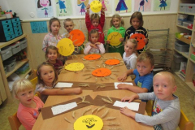

Co vás čeká:

9:00 h. - prohlídka MŠ, možnost zapojit se do činnosti ve třídách – praktické setkání s programem Začít spolu, způsob práce v logopedické třídě, ochutnávka svačinky
10:00 h. - setkání s ředitelkou MŠ v tělocvičně, kde se zeptáte na vše, co potřebujete zjistit k vašemu rozhodnutí o umístění dítěte do školky.

Pozvání na setkání s ředitelkou MŠ platí i pro zájemce o třídu v Medlešicích – obě MŠ mají stejnou filozofii. Pokud se chcete seznámit s prostředím pracoviště v Medlešicích, navštivte nás 6. 4. od 9:00 do 11:00 h.

Těšíme se na vás i vaše děti.
Kolektiv pracovnic MŠ Strojařů
www.msstrojaru.cz, info@msstrojaru.cz
tel: 469 688 488, 731 681 879

